ICS 03.220.30
CCS S 51

中华人民共和国国家标准
GB/T XXXXX—XXXX

城市轨道交通车辆车体结构耐撞性设计要求及验证
Crashworthiness requirements and verification for carbody of urban rail transit vehicles
（征求意见稿）
2022-07-25

在提交反馈意见时，请将您知道的相关专利连同支持性文件一并附上。

XXXX - XX - XX发布
XXXX - XX -XX实施


目 次
前言 II
1 范围 1
2 规范性引用文件 1
3 术语和定义 1
4 城市轨道交通车辆的耐碰撞设计类别 2
5 防撞设计情况 2
6 结构被动安全性 3
7 耐撞性的验证 6
附录A（规范性附录） 可变形障碍物 8
附录B（规范性附录） 3 t刚性障碍物 10
附录C（规范性附录） 7.5 t可变形障碍物 13
参考文献 14

前 言
本文件按照GB/T 1.1—2020《标准化工作导则 第1部分：标准化文件的结构和起草规则》的规定起草。
请注意本文件的某些内容可能涉及专利。本文件的发布机构不承担识别专利的责任。
本文件由中华人民共和国住房和城乡建设部提出。
本文件由全国城市轨道交通标准化技术委员会归口。
本文件起草单位：
本文件主要起草人：
城市轨道交通车辆车体结构耐撞性设计要求及验证
- 范围
本文件规定了城市轨道交通车辆的耐撞性设计类别、碰撞场景、被动安全设计要求和耐撞性验证。
本文件适用于运行速度160km/h以下的城市轨道交通车辆，包括地铁、市域快轨列车、有轨电车、轻轨车辆。其他城市轨道交通车辆可参照执行。
- 规范性引用文件
TB/T 3500—2018 动车组车体耐撞性要求与验证规范。
- 术语和定义
TB/T 3500—2018界定的以及下列术语和定义适用于本文件。

被动安全 passive safety
采用相关系统或措施减轻碰撞事故产生的影响。
[来源：TB/T 3500—2018，2.1]

耐撞性 crashworthiness
车体以可控制的方式吸收冲击能量、减轻撞击后果和降低乘客受伤风险的能力。
[来源：TB/T 3500—2018，2.2，有修改]

碰撞场景 collision scenario
为评估城市轨道交通车辆的耐撞性能而规定的工况。
[来源：TB/T 3500—2018，2.3]

爬车 climbing
碰撞发生时，一节车辆爬上另一节车辆的现象。
[来源：TB/T 3500—2018，2.4]

防爬装置 anti-climb device
安装在车辆端部，在碰撞发生时能抑制车辆爬车行为的装置。
[来源：TB/T 3500—2018，2.5]

压溃区 collapse zone
车体端部结构中能够以可控方式变形吸能的区域。
[来源：TB/T 3500—2018，2.6]

吸能装置 energy absorbing device
车体上安装的能够以可控方式变形吸能的装置。
[来源：TB/T 3500—2018，2.7]

生存空间 survival space
在碰撞场景下为司乘人员生存保持的体积空间。
[来源：TB/T 3500—2018，2.9]

碰撞质量 collision mass
编组列车在碰撞场景下的整列车重量，即编组列车整备重量加上50%座客的重量。
[来源：TB/T 3500—2018，2.10，有修改]

贯通道 gangway area
车辆间的乘客通道，可作为碰撞缓冲区。

排障器 obstacle deflector
为减小撞击轨道上障碍物的后果安装在车头前端的装置。

扫石器 lifeguards
为清除铁轨上障碍物安装在头车导向车轮前端的装置。
- 耐撞性设计类别
基于城市轨道交通车辆的运营线路基础设施情况以及车辆主要特征，将城市轨道交通车辆的耐撞性设计划分为三个类别，如表1所示。
表1 耐撞性设计类别
类别 | 定义
Ⅰ | 只在专用轨道线路设施上运行的城轨车辆，且该专用轨道与道路交通没有平交交汇。
Ⅱ | 只在专用轨道线路设施上运行的城轨车辆，且该专用轨道与道路交通有平交交汇。
Ⅲ | 与道路交通车辆混行的城轨车辆。
- 碰撞场景
基于城市轨道交通车辆耐撞性设计类别划分，城市轨道交通车辆的典型碰撞场景定义见表2。
表2 碰撞场景
碰撞场景 | 被撞击的障碍物 | 线路特点 | 撞击速度（km/h） |  |  | 障碍物及  撞击条件
碰撞场景 | 被撞击的障碍物 | 线路特点 | Ⅰ | Ⅱ | Ⅲ | 障碍物及  撞击条件
1 | 相同的编组列车 | 所有城市轨道线路 | 25 | 25 | 15 | 相同的编组列车
2 | 15 t可变形障碍物 | 在带有平交道口线路上运行 | 不适用 | 25 | 不适用 | 见附录A
2 | 7.5 t 可变形障碍物 | 没有与道路交通隔离的城市轨道线路 | 不适用 | 不适用 | 15 | 见附录C
2 | 3 t刚性障碍物 | 没有与道路交通隔离的城市轨道线路 | 不适用 | 不适用 | 25 | 见录B
3 | 较小、较低的障碍物 | 非全封闭线路，存在障碍物入侵风险的线路 | 不适用 | 见表3 | 不适用 | 见6.5
注1：在同一线路上运营的不同种列车，以各自的耐撞性进行评估。
注2：碰撞场景仅考虑在平直轨道上的情况，撞击列车与障碍物均处于未制动状态，且被撞击的障碍物初速度为零。
注3：对于采用重联运营的列车宜以单编组列车进行耐撞性评估。
- 被动安全要求
  - 总体原则
在规定的碰撞场景下，城市轨道交通车辆应满足下列条件：
a） 降低爬车风险；
b） 能量吸收有序可控；
c） 保持生存空间的结构完整性；
d） 限制加速度；
e） 减轻撞击轨道障碍物产生的后果；
f） 降低脱轨的风险。
  - 防爬性能要求
6.2.1 城市轨道交通车辆应具有防爬性能，在规定的碰撞场景下应能避免列车间和车辆间的爬车。
6.2.2 车辆的防爬性能应基于碰撞场景1条件下，列车在碰撞接触点上应有不小于40 mm的初始垂向位移偏差，其中静止列车的水平位置应低于运动列车；编组列车中的车辆间不应有初始垂向位移偏差。
6.2.3 吸能装置应能有序可控的吸收能量。
6.2.4 在碰撞过程中，每个转向架应至少有一个轮对与轨道保持有效接触，即每个转向架至少有一个轮对在轨道上方的垂直位移不大于轮缘名义高度的75%；或者在碰撞过程中，受到爬车影响的车辆上的防爬装置能够保持完全啮合，在撞击车辆间提供稳定的互锁，通过互锁面可传递碰撞界面力，车轮与轨面之间允许的最大垂向位移为100 mm。
  - 生存空间要求
6.3.1 总体要求
生存空间区域的车体结构应能承受吸能结构在压溃变形过程中所受到的最大外力并保持结构完整，但允许有局部塑性变形或局部屈曲。
6.3.2 乘客生存空间要求
6.3.2.1 在规定的每个碰撞场景下，乘客座位区域的车体结构纵向压缩变形量应在任意5 m长度范围内不大于50 mm；或局部结构的塑性应变应限制在10%以内。在车辆结构端部区域，5 m长度范围内车体的纵向可被压缩变形量不应大于100 mm。
6.3.2.2 临时占用区可作为撞击压溃区，此区域的车体的纵向压缩变形量应控制在原结构长度的30%以内。
6.3.2.3 车辆间的贯通道区域可作为缓冲功能区，不对其做生存空间的要求。
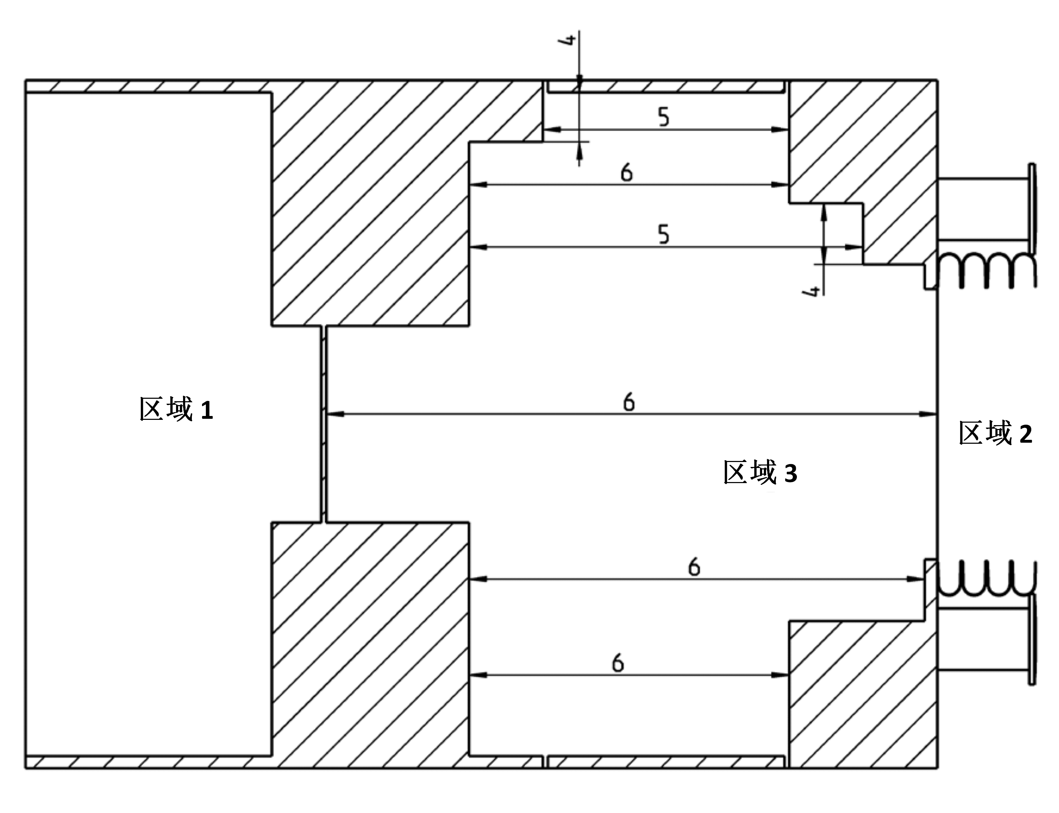
区域1
标引序号说明：
区域1—座位区域；
区域2—贯通道区域；
区域3—临时占用区域；
4—横向尺寸不超过250mm；
5—纵向长度减少不做要求的区域；
6—纵向长度减少不应超过30%的区域。
图1 车辆端部生存空间区域示意图
6.3.3 司机生存空间要求
在规定的每个碰撞场景下，应给司机室内的人员提供一定的生存空间。司机室内的生存空间的要求如下：
- 围绕司机室固定座椅，座椅前方至少保留空间如图2中所示(座椅位于设计初始位置上)；
b） 紧邻司机室固定座椅的位置上应保留一定的生存空间：长度和宽度至少为750 mm，高度为地板面到原顶板面之间原始高度的80%；
c） 在整个撞击过程中，司机生存空间应始终保持整体空间的完整性。司机室结构不应发生侵入司机生存空间的变形；司机生存空间附近的主要承载结构不应存在断裂的风险，避免导致承载结构拦截外来物入侵的功能失效，或致使结构本身成为侵入物；
d） 司机生存空间应位于车辆结构的压溃区之后；
e） 每个生存空间应至少维持一条逃生路线，可通往指定的逃生门或逃生窗。在规定的碰撞场景下，结构变形不应影响逃生路线的使用。

单位为毫米
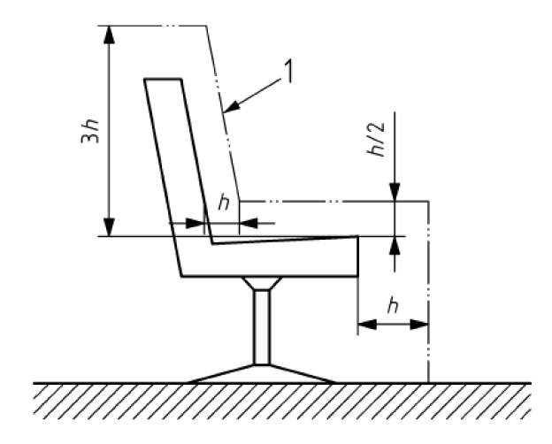
1
h

h | 300 mm
标引序号说明：
1—最小空间剖面图。
图2 司机座椅最小空间
  - 加速度要求
6.4.1 应基于碰撞场景1，对编组列车中的每辆车辆采用平均加速度进行加速度评估。
6.4.2 在整个碰撞周期内，应以持续时间为30 ms和120 ms的任意时间间隔，计算持续时间间隔内的平均加速度，计算的平均加速度绝对值最大不应超过表3中给出的限值。
表3 允许的平均加速度限值
时间间隔 | 最大平均加速度绝对值限值
30 ms | 10g
120 ms | 5g
6.4.3 加速度的评估应从碰撞开始直到碰撞结束。碰撞开始时刻应为作用于车辆两端的纵向力之差首次超过零的时刻；碰撞结束时刻应为所有车辆都具有相同速度时（速度相对差值小于初始速度的1%）或者95%的碰撞能量已被吸收。
  - 排障器
6.5.1 对于城市轨道交通车辆类别Ⅱ，应在列车头车前端设计排障器，当车辆具有能抵御低小障碍物撞击的结构时，可豁免安装排障器。
6.5.2 排障器应为连续的结构，在正常运行条件下，排障器应能扫除线路上的低小障碍物，被清扫的障碍物应向两侧推出，以防止小型障碍物进入轮轨区域内。
6.5.3 排障器结构应能承受表4中单独施加的纵向压缩载荷，排障器及其在车体上的安装结构不应产生重大永久变形。
注：重大永久变形是指构件在进行计算校核或试验验证时，在规定载荷作用下，构件关键承载结构上发生区域性高于材料屈服极限的变形，对构件的功能性造成一定程度损伤的塑性变形。重大永久变形不包含与应力集中有关的局部塑性变形，即，塑性变形的面积应足够小，且在载荷撤除时不会对于构件的结构强度产生实质性影响的塑性变形。
6.5.4 排障器上的纵向压缩载荷施加区域面积应≤250 000 mm²，宽度至少为500 mm，距排障器下边缘高度最大为500 mm，如果此高度有可能受到车钩安装或其他设备结构的限制，可视具体设计意图进行适当地调整。合力作用线应水平，且经过载荷面的中心位置，合力作用线距轨面高度应不大于500 mm，如图3所示。
6.5.5 如果排障器撞击中发生过载，不应存在因其自身的塑性变形而导致附加危害的风险。
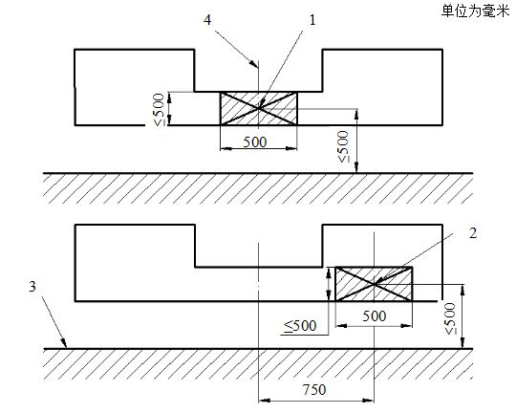
标引序号说明：
1—中心载荷作用位置；
2—侧向载荷作用位置(两侧单独作用)；
3—轨面；
4—车钩占用空间。
图3 排障器的载荷施加位置
表4 不同运营速度下作用在排障器上的静载荷
静荷载 | 运营速度ª（km/h）
静荷载 | 160 | 140 | 120 | 100 | ≤80
作用在中心线的静载荷（kN） | 300 | 240 | 180 | 120 | 60
作用横向偏离中心线750 mm的静载荷^{b}（kN） | 250 | 200 | 150 | 100 | 50
ª 对于与给定值不同的运行速度，力和能量值可为线性插值。
^{b} 对于窄轨车辆，可将横向距离调整为轨距的一半。
  - 扫石器要求
6.6.1 如果安装扫石器，应安装于头车导向轮对前端。
6.6.2 扫石器应安装在轴箱、构架或车体上，在车辆运营期间，扫石器下端距轨面的高度在任何情况下都不应小于30mm，不应大于130mm。
6.6.3 扫石器结构应能承受表5中的最小纵向压缩载荷，扫石器及其在转向架、轴箱或车体上的安装结构不应产生重大永久变形。
6.6.4 扫石器过载时，其变形方式应确保其不会堵塞轨道或走行部；与车轮的任意接触不会造成脱轨危险。
6.6.5 扫石器的基础结构应采用金属材料制成，极限伸长率不低于6 %。
表5 不同运营速度下扫石器上的静载荷
运营速度ª（km/h） | 160 | 120 | 80 | ≤40
纵向静载荷（kN） | 20 | 15 | 10 | 5
ª对于与给定值不同的运行速度，载荷可为线性插值。
- 耐撞性验证
  - 验证步骤
开展耐撞性验证的步骤如下：
步骤1：吸能装置、压溃区结构的试验
对于吸能装置、压溃区结构，应进行全尺寸实物碰撞试验或低速压溃试验，以确保吸能装置与压溃区结构的缓冲吸能的功能性，并确定吸能装置和压溃区的力学性能，为数值仿真模型校准提供输入数据。全尺寸实物碰撞试验应遵循如下原则：
a） 尽可能接近定义的碰撞场景；
b） 便于校准数值仿真模型；
c） 尽可能使被试件发挥出最大吸能能力；
d） 体现出被试件的主要设计意图。
步骤2：数值仿真模型的校准
在步骤1描述的全尺寸碰撞测试完成后，应通过对比测试结果和相应数值仿真结果来校准数值模型。在校准过程中，应满足以下两个基本条件。
a）吸能装置和压溃区结构的最终变形应与试验具有良好一致性，吸能变形各阶段的顺序也应一致；
b）吸能装置和压溃区结构的力和位移应与试验具有良好一致性。
步骤3 ：碰撞场景下列车的数值仿真
构建与碰撞场景定义一致的三维列车碰撞数值仿真模型。该碰撞场景下的三维列车数值仿真模型应包括：
a）能发生弹塑性变形的车体结构模型；
b）按步骤2校准后的吸能装置或压溃区结构的数值仿真模型。
三维列车仿真模型应能正确地反映出列车碰撞冲击条件下的动态力学行为，并充分展现车体结构的动态变形情况。编组列车的第一辆或前两辆车辆模型应为详细的、能发生弹塑性变形的车体结构三维模型，其它车辆可采用集中质量-弹簧系统代表它们的整体性能。纵向中心线对称的车体结构可采用一半模型进行仿真计算。
  - 简化验证程序的要求
如果车辆耐碰撞设计的关键特征已经实物试验验证，在新车辆设计方案的耐撞性验证中，满足下列两个条件的可只执行验证程序的步骤2和步骤3：
a） 所做的任何修改不会显著改变结构的耐碰撞性能；
b） 相对标准要求有较大的安全裕度，可忽略结果的不确定性因素。
  - 试验验证
7.3.1 针对吸能装置或压溃区结构的实物试验应能正确再现其设计的碰撞响应行为，并用于校准仿真模型。
7.3.2 对能量吸收中涉及到的不同类型吸能元件都应进行单独的试验验证测试，如果吸能元件具有相同能量吸收原理，可不再进行单独测试。
7.3.3 在由多个部件组成的吸能装置中，可独自完成吸能功能的吸能部件可进行单独测试；对有功能交互影响的吸能结构应在同一试验中进行测试。
7.3.4 为了使试验结果能有效用于校准数值仿真模型，应采用合适精度等级的测试仪器辅助进行全尺寸实物试验，记录试验初期和结束状态样件关键几何尺寸的变化，记录试验期间的数据信息，包括：撞击加速度、碰撞速度、结构变形和撞击力等。
7.3.5 试验方法应保证被试件在试验中的吸能量不小于该被试件设计吸能容量的80%。如果试验中的吸能量采用了较低的数值，应证明采用该数值是合理的，且不应小于被试件设计吸能容量的50%。
7.3.6 全尺寸实物试验应具有足够的冲击能量，以满足如下要求：
a） 试验中涉及到的所有吸能结构及装置都能发挥作用；
b） 动态试验的冲击速度至少达到碰撞场景规定速度的50%，对速度非常敏感的部件(例如粘性阻尼器元件)应在碰撞场景规定速度的±5%范围内；
c） 被试件所包含的所有吸能元件的功能性均应在试验中实现验证。
  - 仿真验证
7.4.1 数值模型的建立
应保证碰撞数值模型的正确性。在列车级的数值仿真中，吸能装置和压溃区结构应采用经过实物试验校准的建模技术。
7.4.2 数值模型的校准
7.4.2.1 与试验相比，所校准后的数值模型在整体上应达到如下要求：
a） 碰撞阶段应顺序一致；
b） 整体变形模式应基本相同；
c） 仿真获得的能量耗散值与试验值相比误差应在10%范围内；
d） 仿真获得的力曲线(包括峰值，谷值、均值等)，与相应的试验曲线相比应总体趋势一致，特性相同。
7.4.2.2 对于单个吸能装置或整个系统所处的不同吸能阶段，所校准的数值模型应达到下列要求：
a） 仿真获得的位移与试验值相比，误差应在10%的范围内；
b） 由仿真获得的力-位移曲线确定的平均力与试验值相比，误差应在10%的范围内。
7.4.2.3 在试验过程中测量的不确定量以及数值模型中的不确定量，都应当在验证报告中予以量化和注明。事先确定的校准参数的误差也应当量化、确定和解释(包括初始模拟和试验结果之间的差值)。
7.4.2.4 列车碰撞数值模型中，压溃区域结构的材料参数应当能够较好的反应所用材料的实际动态特性，其它部分可采用材料的名义应力值。

附录A
（规范性附录）
可变形障碍物
A.1 概述
城市轨道交通车辆与可变形障碍物发生碰撞时，可变形障碍物在碰撞仿真中用一个完整的数值模型来等效代替。
A.2 可变形障碍物的特性
可变形障碍物不应施加约束，用下列特性描述：
a） 几何形状，见图A.1；
b） 重量为15 t；
c） 质心距轨面高度为1750 mm；
d） A部分和B部分在建模时可考虑忽略外层蒙皮；
e） 质量和刚度沿轴向连续均匀分布；
f） 对地面没有摩擦；
g） 如果障碍物表面摩擦需要模拟，摩擦系数设为0.2；
h） 在模拟过程中不考虑司机室端部的车钩。
注：为达到要求的性能，可改变障碍物Z方向的密度和X方向的刚度。
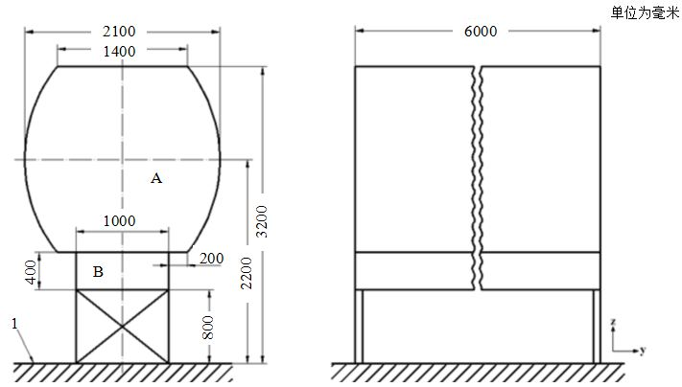
标引序号和符号说明：
A—障碍物的上部分；
B—障碍物的下部分；
1—轨面。
图A.1 可变形障碍物的几何形状
A.3 可变形障碍物特性校正方法
在15 t可变形障碍物的数值仿真模型校准时，应用一个均质实心的球体撞击障碍物的中心，获得球体冲击的纵向力-位移的响应曲线应与图A.2所示的可变形障碍物刚度特性曲线相匹配。球体应满足以下要求：
a） 球体的形状：直径为3 m的均质实心球体，球体的质心距轨面高为1.5 m；
b） 球体的重量为50 t；
c） 球体的撞击速度为30 m/s；
d） 球体的自由度：只有纵向移动自由度(X方向)；
e） 球体冲击中的纵向力-位移的响应曲线应与图A.2中给出的曲线趋势匹配，并高于图A.2中的曲线。
注：为了便于特性曲线的比对，力-位移曲线应经60 Hz的低通滤波器滤波(对接触力的其他方向上的分量没有要求)。
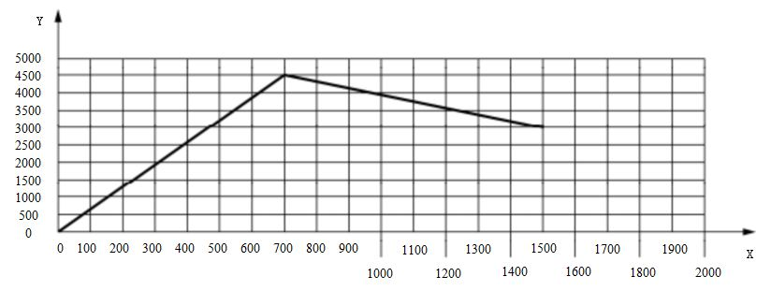
标引符号说明：
X—球体的位移，单位：mm；
Y—纵向力，单位：kN。
图A.2 可变形障碍物的刚度特性曲线

附录B
（规范性附录）
3 t刚性障碍物
B.1 概述
对于城市轨道交通车辆类型Ⅲ应与障碍物成45°夹角撞击，如下图B.1所示。

X
Y
X
Z
45°

图B.1 有轨电车有角度撞击障碍物
B.2 3 t刚性障碍物的特征
B.2.1 刚性障碍物的重量：3 t；
B.2.2 刚性障碍物应涵盖整个车辆截面在其上的投影；
B.2.3 在数值模拟中，3 t刚性障碍物模型仅有X方向和Y方向的位移自由度，没有旋转自由度。
B.3 注意事项
在列车碰撞仿真分析中可进行简化模拟：限制有轨电车车体结构上转向架安装点上Y方向的自由度，不必考察由此约束条件下所产生的力、应力、应变的结果影响。

附录C
（规范性附录）
7.5 t可变形障碍物
C.1 概述
对于有轨电车和城市道路交通的大型障碍物之间的碰撞，等效障碍物应采用特殊碰撞模拟软件中所示的完整数值模型。
C.2 可变形障碍物的特性
可变形障碍物不应施加约束，用下列特性描述：
a) 几何结构，如图C.1中所示；拐角可视为半径为25mm的圆形；
b) 质量为7500kg；
c) 质心位于轨面上方1300mm；
d) 部分可在有或没有盖板的情况下进行建模；
e) 密度和刚度具有连续轴向均匀性；
f) 与地面零摩擦；
g) 如果对障碍物表面摩擦进行了建模，则应取0.2；
h) 障碍物密度在z方向可能有所变化，x方向的刚度需要达到要求的特性。
单位为毫米
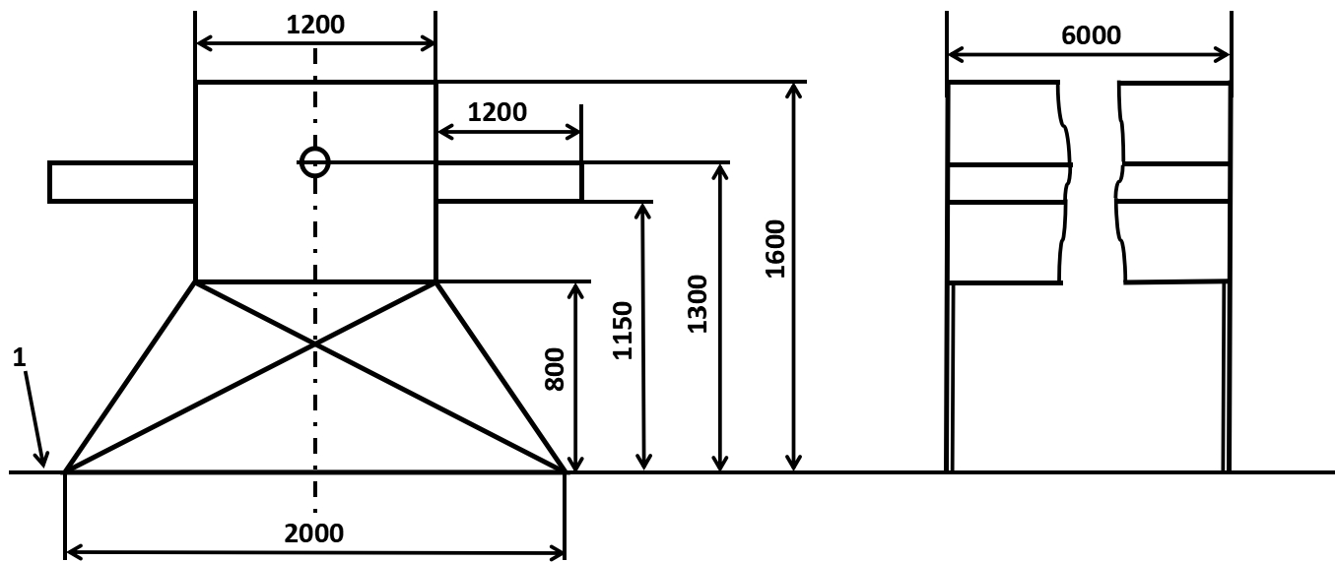
标引序号说明：
1—轨面。
图C.1 城市道路交通7.5t障碍物几何结构
C.3 可变形障碍物特性校正方法
障碍物不施加约束，可在所有方向移动和转动。
障碍物在相对于圆柱体位移90°位置及其中心，受到下面定义的固体、均匀圆柱体的撞击时，该障碍物的刚度应至少与图C.2中给出的纵向力-位移曲线特征匹配：
a) 撞击器的形状为：直径为3m的固体、均匀立式圆柱体，高度为2600mm（即：质心位于轨面上方1300 mm）；
b) 撞击器质量为40000kg；
c) 初始冲击速度为40km/h；
d) 撞击器仅具有纵向平移自由度（x方向）；
e) 纵向力-位移特征应高于图C.2中给出的最小曲线。
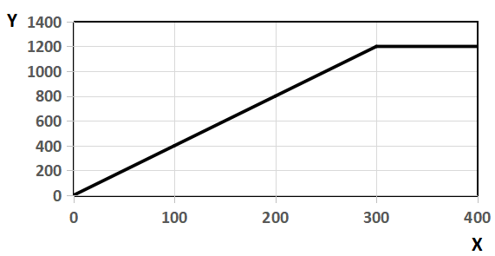
标引符号序号说明：
X—圆柱体位移，单位：mm；
Y—纵向力，单位：kN。
图C.2 纵向力与纵向圆柱体位移
C.4 刚性体代替可变形障碍物方案
为了简便，允许使用一个刚性体代替可变形障碍物。
应对以下碰撞类型进行研究：
向右侧横向偏移的正面碰撞：见图C.3。
——障碍物重心相对于有轨电车x轴向右侧的横向偏移为1000mm；
——障碍物纵轴与有轨电车x轴之间的碰撞角度为90°；
——碰撞速度为15km/h。
对于横向位移向左侧的正面碰撞，与图C.3类似，但是障碍物的横向偏移向左侧：
——障碍物重心相对于有轨电车x轴向左侧的横向偏移为1000mm；
——障碍物纵轴与有轨电车x轴之间的碰撞角度为90°；
——碰撞速度为15km/h。

单位为毫米
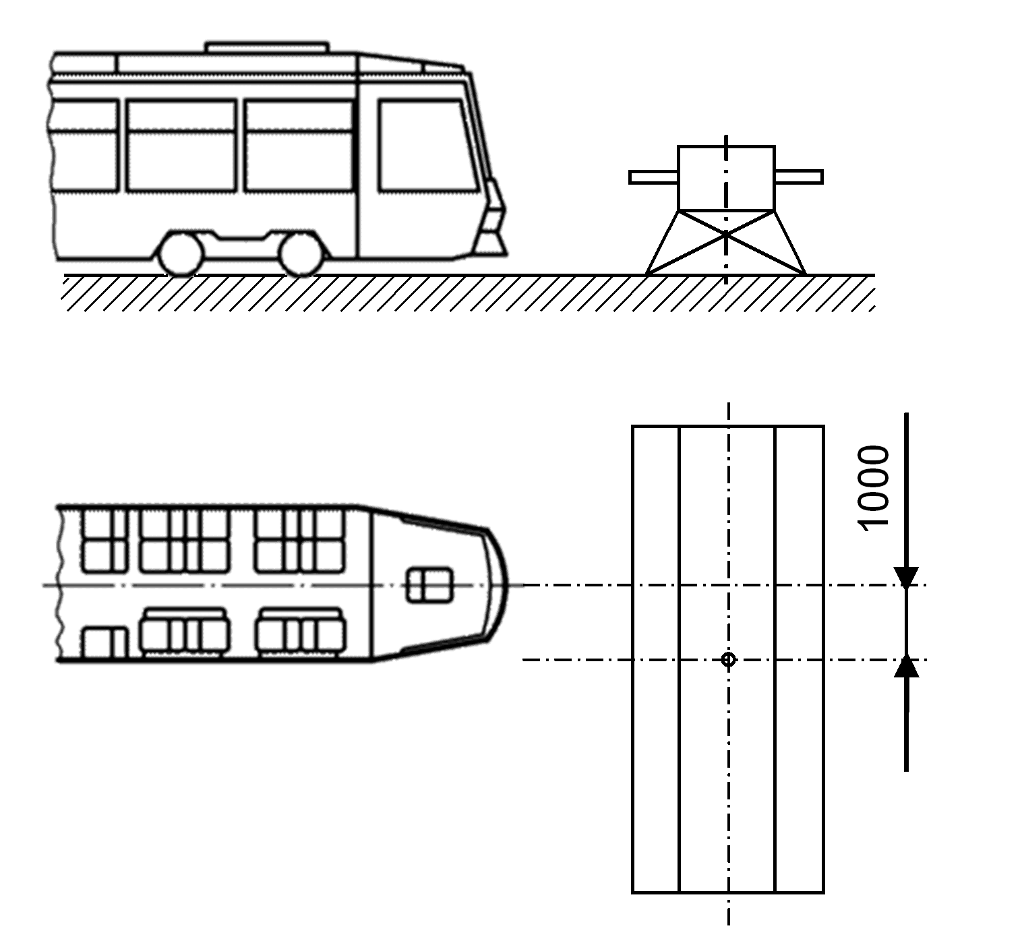
图C.3 与城市道路交通7,5t障碍物的正面碰撞，横向位移向右侧
C.5 注意事项
如果有轨电车设计为相对于其x-z平面（同时包括车体结构和司机生存空间）对称，则可仅对具有横向偏移的两个正面碰撞场景中的一个进行研究。
对于简化模拟，可对有轨电车车体进行限制，在主车体与转向架连接点以及铰接处的y方向约束自由度，不必考察由此约束条件下所产生的力、应力、应变的结果影响。

参考文献
[1] EN 15227 铁路应用-轨道车辆的耐撞性要求（Railway applications–Crashworthiness requirements for railway vehicles）。
[2] GB/T 37532-2019 城市轨道交通市域快线120 km/h～160 km/h车辆通用技术条件。
[3] TB/T 3500-2018 动车组车体耐撞性要求与验证规范。
[4] TB/T 3501-2018 机车车辆碰撞试验测试方法。
[5] GB 146.1-2020 标准轨距铁路限界第1部分：机车车辆限界。
[6] GB 146.2-2020 标准轨距铁路限界第2部分：建筑限界。
[7] GB 50157-2013 地铁设计规范。

